Principe Fondamental de la Statique (P.F.S)

Enoncé du Principe Fondamental de la Statique (P.F.S) :
Un solide (ou système) soumis à plusieurs actions extérieures est en équilibre si les 2 conditions suivantes sont vérifiées :
- La somme vectorielle de toutes les actions extérieures est nulle.

- La somme des moments en un même point de toutes les actions extérieures est nulle.

On isole Cloridric :

avec :

Principe Fondamental de la Statique (Cas particuliers)
- Solide soumis à l’action de 2 forces
Un solide soumis à l’action de 2 forces reste en équilibre si les 2 forces sont égales (même intensité) et directement opposées.
(Les 2 forces ont la même direction, la même intensité, mais sont de sens opposé).
On isole Cloridric:

Équilibre si:

- Solide soumis à l’action de 3 forces dont 2 parallèles
Un solide soumis à l’action de 3 forces dont 2 parallèles est en équilibre si :
- la 3ème force est parallèle aux 2 autres.
- La somme des 3 forces est nulle.
- La somme des moments des 3 forces est nulle.
On isole Cloridric:

Equilibre si :

ou

Principe Fondamental de la Statique (Cas particuliers)
- Solide soumis à l’action de 3 forces concourantes en un point
Un solide soumis à l’action de 3 forces concourantes est en équilibre si:
- Les 3 forces se coupent en un même point I.
- La somme des 3 forces est nulle.
- La somme des moments des 3 forces est nulle.
On isole Cloridric :
Il y a équilibre si :

1) Les 3 forces se coupent au point I

2)

3)

Application du Principe Fondamental de la Statique

Objectif :

On appliquera le P.F.S. pour déterminer les actions mécaniques exercées sur un solide ou sur un système.

2 méthodes pour déterminer les actions mécaniques :

1) Résolution graphique
- Tracé d’un dynamique fermé ou triangle des forces

Voir chapitre : Mécanique-P.F.S.-Résolution graphique

Exemple :
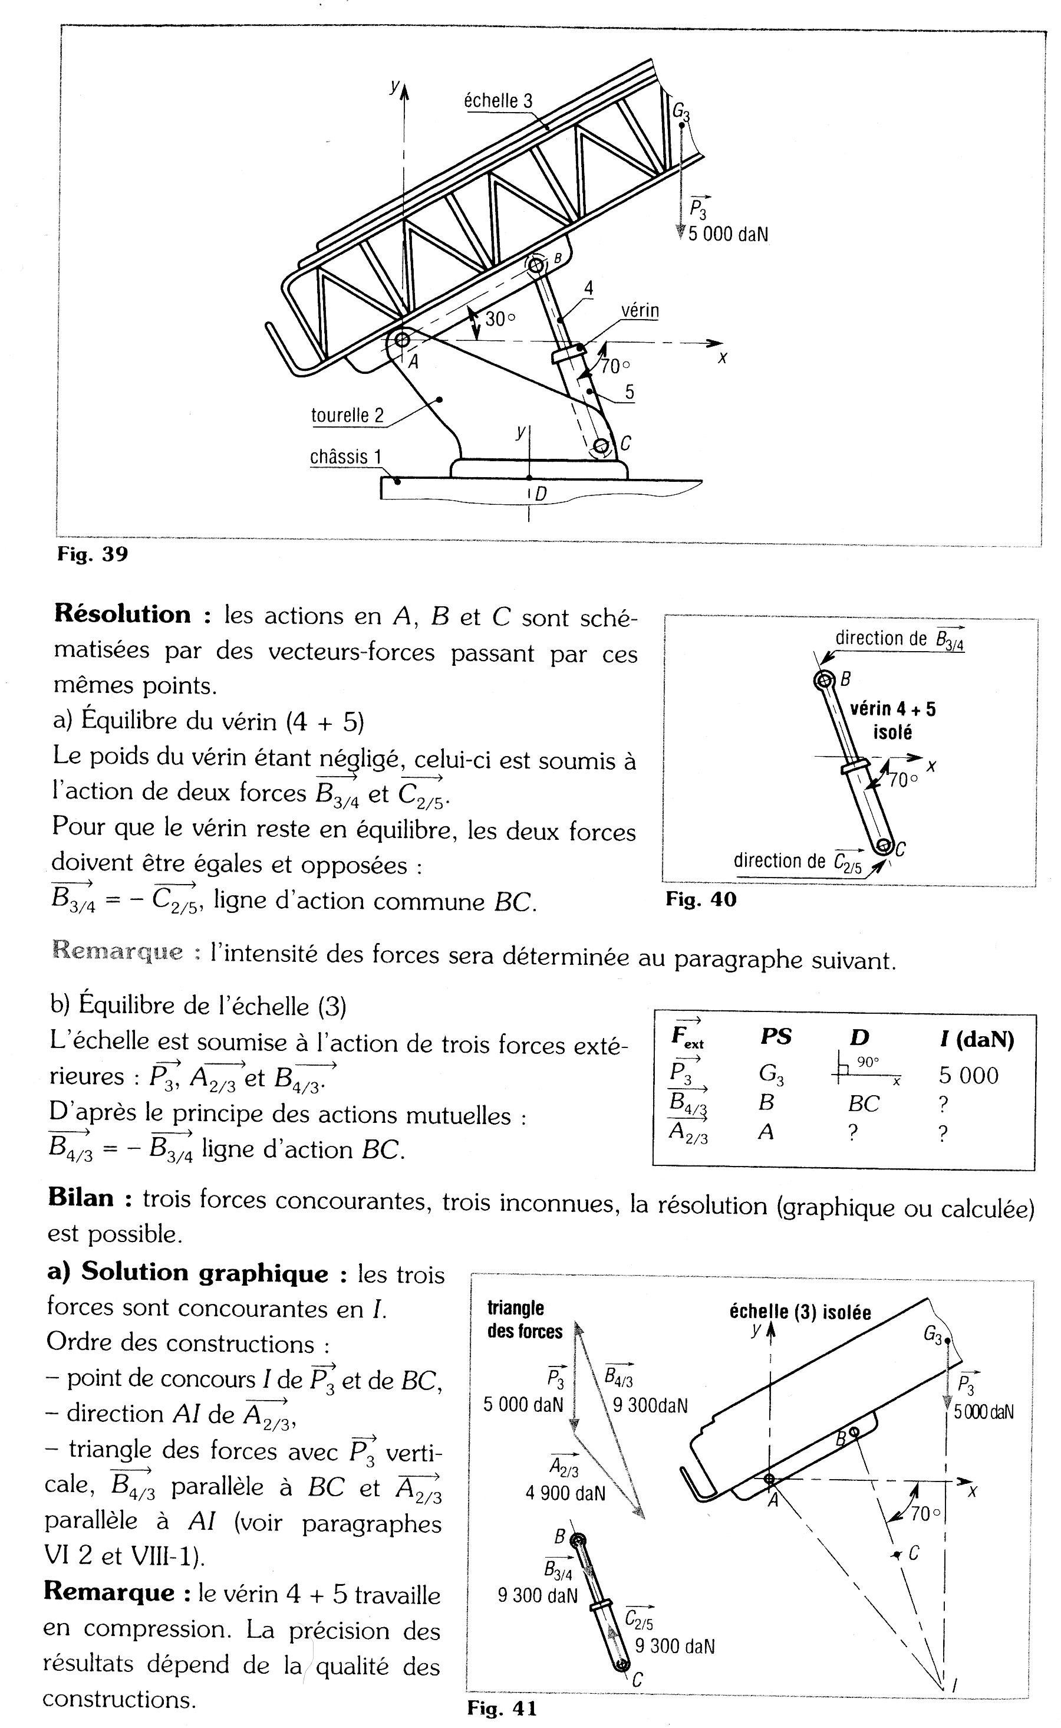

2) Résolution analytique (par le calcul)

Voir chapitre : Mécanique-P.F.S.-Résolution analytique

Echelle de pompier

